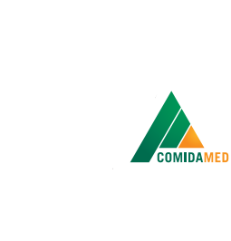

**COMIDA**



Специализированный продукт детского

диетического лечебного питания **для детей**

**старше 7 лет, больных фенилкетонурией**

* **Комплекс аминокислот без фенилаланина**
* **Содержит 75 г белкового эквивалента на 100 г сухого продукта**
* **Калорийность 302 ккал на 100 г сухого продукта**
* **Содержит витамины, минералы и микроэлементы**
* **Можно смешивать с едой и напитками**

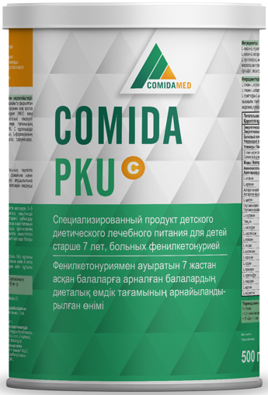

**Описание**

**COMIDA-PKU С** является смесью, не содержащей фенилала-

нин, и предназначен для диетического лечения фенилкето-

нурии (ФКУ). Содержит комплекс чистых аминокислот L-формы, кроме фенилаланина, а также витамины, минералы и микроэлементы.

# Показания к применению

**COMIDA-PKU С** применяется в качестве диетического лечебного питания для детей старше 7 лет при фенилкетонурии (ФКУ) под наблюдением врача.

# Дозировка

Суточное потребление смеси **COMIDA-PKU С**

зависит от возраста, массы тела человека и индивидуальной

переносимости фенилаланина. Доза смеси **COMIDA-PKU С**

назначается и контролируется лечащим врачом.

Суточную дозу детского диетического лечебного питания **COMIDA-PKU С** необходимо разделить на 3–5 приемов и принимать во время еды (например, с напитками или фруктами). Сбалансированная диета с применением

специализированного продукта детского диетического лечебного питания **COMIDA-PKU С** должна содержать достаточное количество калорий для удовлетворения суточной потребности организма человека в энергии и пищевых веществах



**Произведено в Германии**

**Произведено в Германии**

**ВАЖНАЯ ИНФОРМАЦИЯ:**

**● Не может быть использован в качестве**

**единственного источника питательных веществ**

**● Необходимо принимать под наблюдением врача**

**● Не следует применять при отсутствии ФКУ**

**● Рекомендовано для детей старше 7 лет с ФКУ**

**● Не для парентерального использования**

**COMIDA**





**Состав**: L-лизин-L-глутамат, L-тирозин, L-лейцин, L-пролин, калия L-глутамат, L-аргинин-L-аспартат, L-серин, магния L-аспартат, L-лизин-L-аспартат, L-валин, L-изолейцин, L-треонин, L-глутамин, L-аланин, дикальция фосфат, глицин, L-цистин, L-гистидин, L-триптофан, L-метионин, трикальцийфосфат, L-глутаминовая кислота, витамины (A, D, E, K, C, B1, B2, никотинамид, B6, фолиевая кислота, пантотеновая кислота, B12, биотин), инозит, ванилин, L-карнитин-L-тартрат, железа (II) сульфат, цинка сульфат, марганца сульфат, меди сульфат, калия йодид, хрома (III) хлорид, натрия селенит, натрия молибдат.

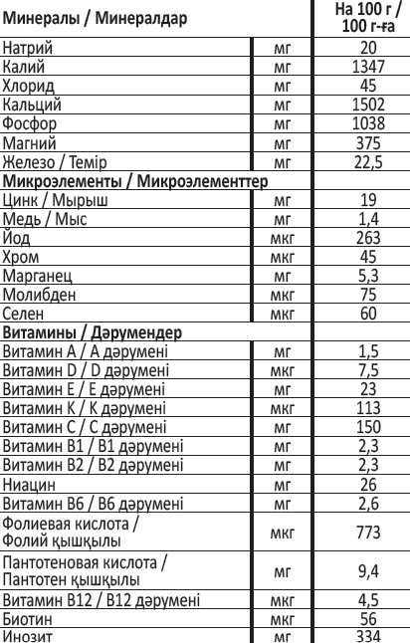 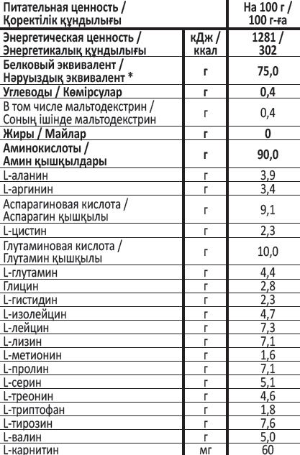

**\*Перевод данных:**

1 г белка = 1,2 г аминокислот = 17 кДж = 4 ккал

**Срок годности**: 2 года